附件1

定 义

本规则中所用术语的含义按下列规定：
接受单位（ACCEPTING UNIT）接受航空器并继续对其实施管制的管制单位。
机场（AERODROME）供航空器起飞、降落、滑行、停放以及进行其他活动使用的划定区域，包括附属的建筑物、装置和设施。
机场区域（AERODROME AREA）是指机场和为该机场划定的一定范围的设置各种飞行空域的空间。
机场管制服务（AERODROME CONTROL SERVICE）为机场交通提供的空中交通管制服务。
塔台管制单位（AERODROME CONTROL TOWER）为机场交通提供空中交通管制服务而设置的单位。
机场交通（AERODROME TRAFFIC）在机场机动区内的一切交通以及在机场附近所有航空器的飞行。在机场机动区内的一切交通是指该区域内运行的航空器和车辆；在机场附近所有航空器的飞行是指已加入、正在进入和脱离起落航线的航空器的飞行。
机场交通地带（AERODROME TRAFFIC ZONE）为保护机场交通而环绕机场划定的空域。
航空固定服务（AERONAUTICAL FIXED SERVICE）在规定的固定点之间，主要为空中航行安全、正常、有效和经济地运行所提供的电信服务。
航行资料汇编（AERONAUTICAL INFORMATION PUBLICATION）由国家发行或由国家授权发行的载有空中航行所必需的、持久的航行资料的出版物。
航空移动服务（AERONAUTICAL MOBILE SERVICE）航空电台和航空器之间或航空器电台之间，包括救生船舶电台也可参加的陆空通信；紧急无线电示位信标台在指定的遇险和紧急频率上也可参加此种服务。
航空电台（AERONAUTICAL STATION）航空移动服务中的陆地电台，在某些情况下，航空电台可以设在船舶或海上平台。
航空电信网（AERONAUTICAL TELECOMMUNICATION NETWORK）通过不同类属的空地和地地通信链路向航空器驾驶员、管制员、航空器运营人提供数字化数据信息交换的通信网络。
航空器（AIRCRAFT）能从空气的反作用而不是从空气对地面的反作用，在大气中获得支撑的任何机器。
航空器分类（AIRCRAFT CATEGORY）起飞全重136000千克（含）以上的航空器为重型航空器；起飞全重大于7000千克，小于136000千克的航空器为中型航空器；起飞全重等于或小于7000千克的航空器为轻型航空器。
陆空通信（AIR-GROUND COMMUNICATION）航空器与地面或地面上某些点之间的电台双向通信。
陆空管制无线电台（AIR-GROUND CONTROL RADIOSTATION）主要任务是担任指定区域内关于航空器运行和管制的通信联络航空通信电台。
空域管理（AIRSPACE MANAGEMENT）依据既定空域结构条件，实现对空域的充分利用，尽量满足运营人对空域的需求。
空中交通（AIR TRAFFIC）一切航空器在飞行中或在机场机动区内的运行。
空中交通咨询服务（AIR TRAFFIC ADVISORY SEVICE）对在咨询空域内按仪表飞行规则飞行的航空器，尽可能保证其间隔而提供的服务。
空中交通管制许可（AIR TRAFFIC CONTROL CLEARANCE）批准航空器按照管制单位规定的条件进行活动的许可，简称管制许可。
空中交通管制服务（AIR TRAFFIC CONTROL SERVICE）为下列目的提供的服务：
1.防止航空器之间及在机动区内的航空器与障碍物相撞；
2.维护和加速空中交通有秩序地流动。
管制员（AIR TRAFFIC CONTROLLER）经过空中交通管制专业训练，持有相应执照并从事空中交通管制业务的人员。
管制单位（AIR TRAFFIC CONTROL UNIT）全国空中交通运行管理单位、地区空中交通运行管理单位、空中交通服务报告室、区域管制单位、进近管制单位或机场塔台管制单位等不同含义的通称。
空中交通流量管理（AIR TRAFFIC FLOWMANAGEMENT）当空中交通流量接近或达到空中交通管制可用能力时，适时地采取措施，保证空中交通量最佳地流入或通过相应的区域。
空中交通管理（AIR TRAFFIC MANAGEMENT）是有效地维护和促进空中交通安全，维护空中交通秩序，保障空中交通畅通，其内容主要包括空中交通服务、空中交通流量管理和空域管理。
空中交通服务（AIR TRAFFIC SERVICE）空中交通管制服务（区域管制、进近管制或机场管制）、飞行情报服务和告警服务等不同含义的总称。
空中交通服务报告室（AIR TRAFFIC SERVICES REPORTING OFFICE）为受理有关空中交通服务的报告和离场前提交的飞行计划而设置的单位。
空中交通服务单位（AIR TRAFFIC SERVICES UNIT）管制单位、飞行情报部门等不同含义的通称。
航路（AIRWAY）以走廊形式建立的、装设有无线电导航设施的管制区或其一部分。
告警阶段（ALERFA）指航空器及其机上人员的安全出现令人担忧的情况。
告警服务（ALERTING SERVICE）向有关组织发出需要搜寻援救航空器和协助该组织而提供的服务。
高度（ALTITUDE）自平均海平面量至一个平面、一个点或视作一个点的物体的垂直距离。
进近管制单位（APPROACH CONTROL OFFICE）为一个或几个机场受管制的进离场航空器提供空中交通管制服务而设置的单位。
进近入口（APPROACH GATE）在最后进近航迹上，离跑道入口９千米的一点或离最后进近定位点（向远离机场方向）2千米的一点，此两点中离跑道较远的一点为进近入口。
进近管制服务（APPROACH CONTROL SERVICE）对进场或离场受管制的飞行提供空中交通管制服务。
停机坪（APRON）陆地机场上供航空器上下旅客、装卸货物、邮件等用途而划定的区域。
区域管制服务（AREA CONTROL SERVICE）对管制区内受管制的飞行提供空中交通管制服务。
区域管制单位（AREA CONTROL OFFICE）在所管辖管制区内，为受管制的航空器提供空中交通服务而设置的单位。
区域导航航路（AREA NAVIGATION ROUTE）为能够采用区域导航的航空器建立的空中交通服务航路。
空中交通服务航路（ATS ROUTE）为提供必要的空中交通服务，使空中交通流动纳入其中而规划的航路。
自动相关监视（AUTOMATIC DEPENDENT SURVEILLANCE）一种监视技术，航空器通过数据链将来自机载导航和定位系统的数据自动发出。
管制区边界（BOUNDARY）构成管制区的边境界面。
二次应答机代码（SSR CODE）指定给由模式Ａ或Ｃ应答器发出的多个脉冲回答信号的数字。
转换点（CHANGE-OVER POINT） 在用全向信标台标定的空中交通服务航路的航段上的某一点，自该点起，航空器由利用后方的导航设施导航转换为利用前方的下一导航设施导航。
盘旋进近（CIRCLING APPROACH）仪表进近程序的延伸。航空器在按照仪表进近程序进近过程中不能直线进近着陆时，在机场上空目视对正跑道的机动飞行。
管制许可的界限（CLEARANCE LIMIT）空中交通管制准许航空器达到的点。
管制区（CONTROL AREA）自地球表面之上的规定界限向上延伸的管制空域。
管制空域（CONTROLLED AIRSPACE）依据空域分类，对按仪表飞行规则飞行规则和目视飞行规则飞行的航空器提供空中交通管制服务而划定的空间。
管制地带（CONTROL ZONE）从地球表面向上延伸至规定上限的管制空域。
管制飞行（CONTROLLED FLIGHT）受空中交通管制许可制约的任何飞行。
巡航爬高（CRUISE CLIMB）由于航空器质量减轻导致高度净增的一种航空器巡航技术。
巡航高度层（CRUISING LEVEL）飞行的大部分时间所保持的高度层。
数据块（DATA BLOCK）在雷达显示器上显示出来的识别符号、地速等内容的数据组。
决断高度／高（DECISION ALTITUDE/HEIGHT）在精密进近中规定的一个高度或高。在这个高度或高上，如果没有取得继续进近所要求的目视参考，应当开始复飞。决断高度以平均海平面为基准，决断高以跑道入口标高为基准。
遇险阶段（DETRESFA）有理由相应航空器及其机上人员遇到紧急和严重危险，需要立即援救的情况。
测距仪定位点（DME FIX）由能提供距离和方位的导航设施所确定的定位点。
紧急阶段（EMERGENCY PHASE）根据情况可以是情况不明阶段、告警阶段或遇险阶段的一个通称。
预计到达时刻（ESTIMATED TIME OF ARRIVAL）对于仪表飞行规则飞行，是航空器到达基于导航设施确定的指定点上空的预计时刻，并预定从该点开始仪表进近程序。如果该机场没有相应的导航设施，则为航空器将要达到该机场上空的时刻。对于目视飞行规则飞行，为航空器将要到达该机场上空的预计时刻。
预计进近时刻（EXPECTED APPROACH TIME）进场航空器在延迟之后，管制单位预计其完成进近着陆飞离等待点的时刻。
最后进近（FINAL APPROACH）仪表进近程序的一部分。开始于规定的最后进近定位点。
飞行情报部门（FLIGHT INFORMATION CENTRE）为提供飞行情报服务和告警服务而设置的单位。
飞行情报区（FLIGHT INFORMATION REGION）为提供飞行情报服务和告警服务而划定范围的空间。
飞行情报服务（FLIGHT INFORMATION SERVICE）向飞行中的航空器提供有益于安全和有效地实施飞行的建议和情报的服务。
飞行高度层（FLIGHT LEVEL）以1013.2百帕气压面为基准的等压面。各个等压面之间具有规定的气压差。
飞行计划（FLIGHT PLAN）向空中交通服务单位提供的关于航空器一次预定飞行或部分飞行的规定资料。
气象预报（FORECAST）对某一特定的区域或部分空域，在特定时刻或期间的、预期的气象情况的叙述。
航向（HEADING）航空器纵轴所指向的方向，通常由北量起，以度数表示。
直升机（HELICOPTER）飞行时，凭借一个或多个在基本垂直轴上自由转动的旋翼，在空气中获得支撑的重于空气的航空器。
高（HEIGHT）自某一个特定基准面量至一个平面、一个点或视作一个点的物体的垂直距离。
等待（HOLDING）航空器在等待管制单位作进一步许可或进近许可时，在指定空域内按一定程序所进行的预定的机动飞行。也可用于地面活动阶段，航空器在等待空中交通管制进一步许可时，保持在指定区域或指定点。
等待点（HOLDING FIX）为使进行等待的航空器能在指定的空域内保持位置而规定的定位点。
管制指示（INSTRUCTIONS）由管制单位向航空器驾驶员发出的指令性内容。
仪表进近（INSTRUMENT APPROACH）执行仪表飞行规则飞行的航空器按照仪表进近程序所进行的仪表进近或雷达进近。
仪表进近程序（INSTRUMENT APPROACH PROCEDURE）对障碍物保持规定的安全保护，参照飞行仪表所进行的一系列预定的机动飞行。这种机动飞行，从开始进近定位点或适用时从规定的进场航线开始，至完成着陆的一点为止。此后，如果不能完成着陆，则飞至使用等待或航路超障准则的位置。
仪表飞行规则（INSTRUMENT FLIGHT RULES）按照仪表气象条件飞行的规则。
仪表气象条件（INSTRUMENT METEOROLOGICAL CONDITIONS）能见度、离云的距离和云幕高所表示的，低于规定的目视气象条件最低标准的气象条件。
情况不明阶段（INCERFA）航空器及其机上人员的安全出现令人疑虑的情况。
着陆区（LANDING AREA）供航空器着陆或起飞的活动区部分。
低空风切变（LOW LEVEL WINDSHEAR）发生在600米高度以下的平均风矢量在空间两点之间的差值。
马赫数技术（MACH NUMBER TECHNIQUE）为了使在指定飞行航线同一高度飞行的涡轮喷气机之间保持纵向间隔，要求航空器按指定的马赫数飞行的空中交通管制方法。
机动区（MANOEUVRING AREA）机场上供航空器起飞、着陆和滑行使用的部分，但不包括停机坪。
最低下降高度／高（MINIMUM DESCENT ALTITUDE/HEIGHT）在非精密进近或盘旋进近中规定的高度或高。在这个高度或高，如果没有取得要求的目视参考，应当开始复飞。最低下降高度以平均海平面为基准；最低下降高以机场或跑道入口标高为基准。
最低航路高度（MINIMUM ENROUTE ALTITUDE）考虑到无线电导航设施信号覆盖范围，在无线电导航设施之间为仪表飞行规则飞行的航空器所规定的能够满足超障余度的最低飞行高度。
活动区（MOVEMENT AREA）机场上供航空器起飞、着陆和滑行使用的部分，包括机动区和停机坪。
非精密进近（NON-PRECISION APPROACH）使用全向信标台、无方向性无线信标台等地面设施，只提供方位引导，不提供下滑引导的仪表进近。
运营人（OPERATOR）从事或将要从事航空器营运的个人、组织或企业。
超越航空器（OVERTAKING AIRCRAFT）从一架航空器的后方与该航空器对称面小于70度夹角向其接近。
精密进近（PRECISION APPROACH）使用仪表着陆系统或精密进近雷达等系统提供方位和下滑引导的仪表进近。
程序转弯（PROCEDURE TURN）在起始进近航迹和最后进近航迹的相反方向的一种机动飞行。飞行中先转弯脱离指定航迹后再作反向转弯，使航空器能够切入并沿指定航迹飞行。
主导能见度（PREVAILING VISIBILITY）当能见度因方向而有不同时，选出某个方向能见度值为Ｌ的角度范围Ａ，并以能见度大于Ｌ的角度范围为Ｂ，当Ｂ小于180度时，Ｌ即为所选定的主导能见度。
修正海平面气压（QNH）通过对观测到的场面气压，按照标准大气条件修正到平均海平面的气压。
场面气压（QFE）航空器着陆区域最高点的气压。
雷达（RADAR）一种提供目标物的距离、方位和高度等信息的无线电探测装置。
雷达进近（RADAR APPROACH）航空器在雷达管制员的引导下所作的进近。
雷达看到（RADAR CONTACT）在雷达显示器上可以看到和识别的特定航空器的雷达反射脉冲或雷达位置符号存在的状况。
雷达管制（RADAR CONTROL）直接使用雷达信息来提供空中交通管制服务。
雷达管制员（RADAR CONTROLLER）经过空中交通管制专业训练，取得雷达管制员执照并从事雷达管制业务的管制员。
雷达识别（RADAR IDENTIFICATION）将某一特定的雷达目标或雷达位置符号与某特定航空器相关联的过程。
雷达识别的航空器（RADAR IDENTIFIED AIRCRAFT）在雷达显示器上观察到的目标或符号为直接相关的航空器位置。
雷达监控（RADAR MONITORING）为向航空器提供严重偏离正常飞行航迹的信息和建议而使用雷达。
雷达间隔（RADAR SEPARATION）当航空器的位置信息来源于雷达时所采用的管制间隔标准。
雷达服务（RADAR SERVICE）用来表示直接采用雷达信息提供的服务。
雷达引导（RADAR VECTORING）在使用雷达的基础上，以特定的形式向航空器提供航行引导。
径向方位（RADIAL）以甚高频无线电全向信标为中心辐射出的磁方位。
援救协调中心（RESCUE COORDINATION CENTRE）负责督促并有效的组织本搜寻援救区内搜寻和援救服务、协调搜寻和援救工作的实施单位。
重复性飞行计划（REPETITIVE FLIGHT PLAN）由运营人提供。空中交通服务单位保存并重复使用的，基本特征相同的一系列重复的每个飞行定期运行飞行计划。
限制区（RESTRICTED AREA）一个国家陆地领域或领海上空划定范围内，航空器飞行受到某些规定条件限制的空间。
起飞时间（TAKE-OFF TIME）是指航空器开始起飞滑跑时机轮移动的瞬间。
跑道（RUNWAY）陆地机场上经整备供航空器着陆和起飞而划定的一块长方形场地。
跑道占用时间（RUNWAY OCCUPANCY TIME）航空器占用跑道，包括航空器起飞和着陆占用地面保护区的总时间。
跑道视程（RUNWAY VISUAL RANGE）航空器驾驶员在跑道中线上，能看到跑道道面标志或跑道灯光轮廓或辨认跑道中线的距离。
二次监视雷达（SECONDARY SURVEILLANCE RADAR）利用发射机／接收机和应答机的二次雷达系统。
重要气象情报（SIGMET）气象部门发布的，可能影响到航空器运行安全的、在特定航路出现或预期出现的天气现象的情报。
重要点（SIGNIFICANT POINT） 用以标定空中交通服务航路、航线和航空器的航径以及为其他航行和空中交通服务目的而规定的地理位置。
标准仪表离场（STANDARD INSTRUMENT DEPARTURE）向仪表飞行规则飞行的航空器提供的、由终端至相关航路结构过渡的预先规划好的离场程序。
标准终端进场航线（STANDARD TERMINAL ARRIVAL ROUTE）向仪表飞行规则飞行的航空器提供的、由航路至实施进近的点或定位点过渡的预先规划好的进场航线。
直线进近（STRAIGHT-IN APPROACH）按照仪表飞行规则飞行时，最后进近航迹与着陆跑道中线延长线的夹角在30度以内的仪表进近；按照目视飞行规则飞行时，不经过起落航线其他各边，直接加入第五边而进行着陆。
迷航的航空器（STRAYED AIRCRAFT）迷航的航空器是指远离其计划航迹或报告它已迷航的航空器。
不明的航空器（UNIDENTIFIED AIRCRAFT）不明的航空器是指已被观察到或已经报告在一特定区域内飞行但尚未被识别的航空器。
滑行（TAXING）航空器凭借自身动力在机场场面上的活动。不包括起飞和着陆，但包括直升机在机场场面上空有地面效应的高度内按滑行速度的飞行，即空中滑行。
跑道入口（THRESHOLD）跑道可用于着陆部分的起端。
接地点（TOUCHDOWN）预定下滑道和跑道相交的一点，或者精密进近雷达下滑道与着陆道面相关的一点。
航迹（TRACK）航空器的航径在地面上的投影，其在任何一点的方向通常由北量起，以度数表示。
交通避让通告（TRAFFIC AVOIDANCE ADVICE）由空中交通服务单位提供的指定机动飞行，以协助驾驶员避免相撞的通告。
交通情报（TRAFFIC INFORMATION）由空中交通服务单位发出的情报，告诫航空器驾驶员可能在其位置或预定航线附近存在其他已知的或可以观察到的空中交通，以协助航空器驾驶员避免相撞。
起落航线（TRAFFIC PATTERN）为航空器在机场滑行、起飞或着陆规定的流程。由五个边组成。
移交单位（TRANSFERRING UNIT）向航空器提供空中交通管制服务的责任，按进程移交给沿飞行航路的下一个管制单位。
管制移交点（TRANSFER OF CONTROL POINT）沿航空器飞行航径上规定的一个点，在该点对航空器提供空中交通管制服务的责任由一个单位或席位，移交给下一个管制单位或席位。
过渡高度（TRANSITION ALTITUDE）一个特定的修正海平面气压高度，在此高度以下，航空器的垂直位置按修正海平面气压高度表示。
过渡高度层（TRANSITION LEVEL）在过渡高（高度）以上的最低可用飞行高度层。
过渡高（TRANSITION HEIGHT）一个特定的场面气压高。在该高及其以下，航空器的垂直位置按场面气压高表示。
无人驾驶航空器（UNMANNED AIRCRAFT）没有机载驾驶员操纵的航空器。
目视飞行规则（VISUAL FLIGHT RULES）按照目视气象条件飞行的管理规则。
目视进近（VISUAL APPROACH）当部分或全部仪表进近程序尚未结束时，通过目视参照地标实施仪表飞行规则（IFR）的进近。
目视气象条件（VISUAL METEOROLOGICAL CONDITIONS）能见度、离云的距离和云幕高，等于或高于规定的最低标准的气象条件。
目视间隔（VISUAL SEPARATION）为了维护空中交通有秩序地流动，防止航空器相撞，由管制员目视航空器或由航空器驾驶员目视其他航空器，以保持航空器之间的间隔。
尾流（WAKE TURBULANCE）航空器运行引起的对其周围大气的扰动。包括动力装置排气引起的紊流、翼尖涡流等。

附件2

管制单位等级划分

 | 塔台管制单位 | 进近管制单位 | 区域管制单位 | 飞行报告室
 | 日平均起降架次 | 日平均保障架次
一级 | 450以上 | 550以上 | 650以上 | 450以上
二级 | 201－450 | 251－550 | 351－650 | 201－450
三级 | 81－200 | 151－250 | 201－350 | 81－200
四级 | 21－80 | 100－150 | 120－200 | 21－80
五级 | 20以下 |  |  | 20以下
本场训练、熟练飞行的每一起落按照0.5架次计算。
附件3

管制员发给航空器的灯光或信号弹信号

序号 | 信号类别 | 信号含义
序号 | 信号类别 | 飞行中的航空器 | 地面上的航空器
1 | 绿色灯光指向航空器 | 可以着陆 | 可以起飞
2 | 红色灯光指向航空器 | 避让其他航空器  并继续盘旋 | 停止
3 | 一连串绿色闪光指向航空器 | 返回着陆 | 可以滑行
4 | 一连串红色闪光指向航空器 | 机场不安全，  不要着陆 | 滑离起飞滑跑位置
5 | 一连串白色闪光指向航空器 | 在此机场着陆并  滑行到停机坪 | 滑回起飞滑跑位置
6 | 红色信号弹 | 暂不要着陆

附件4

机场目视地面符号

一、禁止着陆
一块平放在信号区的红色正方形板，上面有两条黄色对角线。表示禁止在该机场着陆，并且禁止着陆时间可能会延长。（见图1）
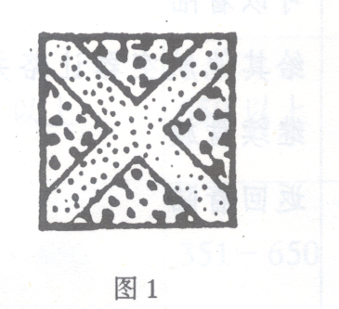
二、进近或着陆时要特别小心
一块平放在信号区的红色正方形板，上面有一条黄色对角线，表示由于机场机动区情况不良或其他原因，在进近或着陆时须特别小心。（见图2）
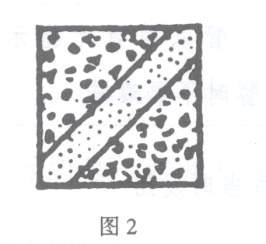
三、跑道和滑行道的使用
一块平放在信号区的白色哑铃状的信号，表示航空器只许在跑道及滑行道上起飞、着陆和滑行。（见图3）

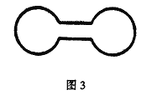
四、跑道和滑行道的使用
一个平放在信号区的白色哑铃形状的信号，但是两头圆形部分各有一条与哑铃柄垂直的黑条，表示航空器只许在跑道上起飞和着陆。但其他操作则不限定在跑道或滑行道上进行。（见图4）

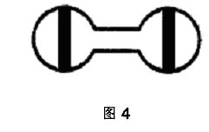
五、跑道或滑行道关闭
单一而颜色鲜明的十字（黄色或白色），平放在跑道和滑行道或其某一部分上，表示有关区域不宜航空器活动。通常跑道关闭使用白色，滑行道关闭使用黄色。（见图5）
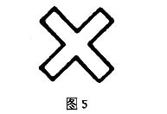
六、着陆或起飞方向
一个平放的白色或橙色T字布，表示航空器须沿T字长臂向短臂方向着陆或起飞。夜间，T字布应当被照明或者用白色灯光示廓。（见图6）
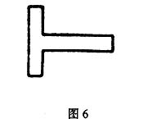
七、在机场管制塔台或其附近垂直悬挂的一个两位数字信号，向机动区内的航空器表示起飞磁航向，以10度为单位（个位数四舍五入）。（见图7）
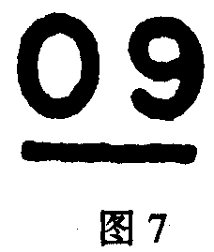
八、右起落航线
在信号区或在使用跑道或简易跑道头平放一个颜色明显的右转箭头，表示航空器在着陆前及起飞后要作右转弯。（见图8）
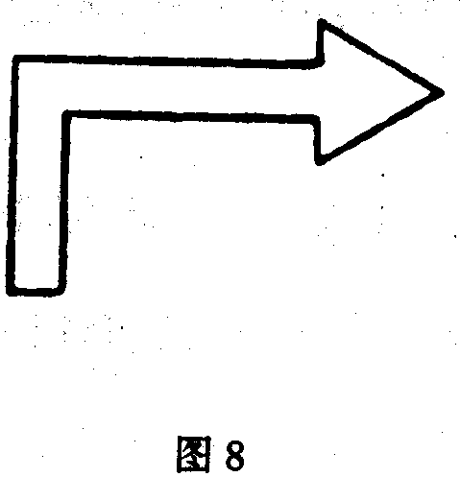
九、空中交通服务报告室
一个垂直悬挂的黄底黑色“C”字，表示该处为空中交通服务报告室。（见图9）
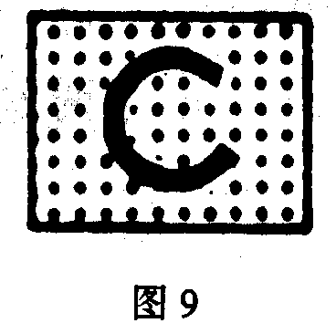
十、滑翔机飞行活动
一个白色双十字平放在信号区，表示滑翔机在使用机场并进行滑行飞行。（见图10）
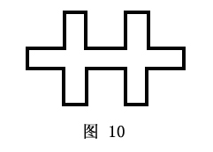

附件5

航空器驾驶员收到管制员信号后的确认

航空器驾驶员收到空中交通管制塔台发出的灯光或信号弹信号后，应当使用下列方法予以确认：
飞行中的航空器应当：
昼间，摇摆航空器的机翼；
夜间，闪烁航空器的着陆灯两次或开关航行灯两次。
地面滑行的航空器应当：
昼间，摇动副翼或方向舵；
夜间，闪烁航空器的着陆灯两次或开关航行灯两次。

附件6

机场进近和跑道灯光系统强度

一、航空器进近着陆方向上的机场进近灯及接地带灯的强度应当按照表1进行调置；
二、航空器进近着陆方向上的进近坡度指示灯的强度应当按照表2进行设置；
三、跑道灯、跑道端灯或停止排灯的强度应当按照表3进行设置；
四、跑道中心线灯的强度应当按照表4进行调置。
表1：进近灯光度置定表
光度级别 | 能见度
光度级别 | 昼间 | 夜间
5 | 1600米以下 | 仅在有此要求时
4 | 1600米以上，5000米以下 | 800米以下
3 | 仅在有此要求时 | 800米以上，1600米以下
2 | 仅在有此要求时 | 1600米以上，5000米以下
1 | 仅在有此要求时 | 5000米以上

表2：进近坡度指示灯光度置定表
光度级别
5 | 昼间 | （自日出至日没之间）
4 | 夜间 | 晨昏蒙影间  （拂晓和黄昏）
3 | 夜间 | 在拂晓和黄昏以外的期间

表3：跑道灯光度置定表
 | 光度级别 | 能见度
 | 光度级别 | 昼间 | 夜间
高光度 | 5 | 1600米以下 | 仅在有此要求时
高光度 | 4 | 1600米以上，5000米以下 | 1600米以下
高光度 | 3 | 有要求时 | 1600米以上，5000米以下
高光度 | 2 | 有要求时 | 5000米以上
高光度 | 1 | 有要求时 | 有要求时
中光度 | 4 | 5000米以下 | 仅在有此要求时
中光度 | 3 | 有要求时 | 1600米以下
中光度 | 2 | 有要求时 | 1600米以上，5000米以下
中光度 | 1 | 有要求时 | 5000米以上

表4：跑道中心线灯光度置定表
光度级别 | 能见度
光度级别 | 昼间 | 夜间
5 | 1600米以下 | 仅在有此要求时
4 | 1600米以上，5000米以下 | 800米以下
3 | 有要求时 | 800米以上，1600米以下
2 | 有要求时 | 1600米以上，5000米以下
1 | 有要求时 | 5000米以上
注：1.昼间云高300米以下，要置定于最高级光度。
2.处在晨昏蒙影（夜间从日出前约30分钟至日出和从日没至日没后约30分钟的时间）期间，除上表的规定外，可以置于昼夜的、夜间的或者两者之间的认为适当的光度。

附件7

航空器驾驶员应当进行的请示和报告

一、离场航空器应当向塔台管制单位或者进近管制单位作出的请示和报告
（一）请求放行许可、开车、滑行；
（二）请求进入跑道；
（三）请求起飞；
（四）上升到第二等待高度层前，或者飞离塔台管制单位管制空域时，报告飞行高度。与进近管制单位联络并且取得飞离该空域的指示；
（五）应当向进近管制单位报告飞离进近管制空域的时间、飞行高度以及与区域管制单位联络的情况。
二、航线飞行中应当向区域管制单位作出的请示和报告
（一）报告飞离进近管制空域的时间、飞行高度；
（二）占用规定高度层、请求改变高度；
（三）飞越位置报告点时刻、位置、飞行高度、预计飞越下一位置报告点或者到达着陆机场的时刻；
（四）在进入相邻管制空域5分钟前，将进入该管制空域的预计时间、飞行高度，报告前方管制单位；
（五）向飞离的管制单位报告飞越管制边界的时刻、飞行高度，并请求脱离联络；
（六）进入着陆机场空域15分钟以前，报告预计进入进近管制空域或者走廊口的时间、到达机场（导航台）上空的时间，并请求进入条件；
（七）向飞越机场报告进入、飞离进近管制空域的时间、飞行高度和飞越机场导航台的时间。
三、进场航空器应当向塔台管制单位或者进近管制单位作出的请示和报告
（一）进入进近管制空域或者走廊口的时间、飞行高度。
（二）仪表进近时：
1.报告飞越、正切远台及其飞行高度；
2.开始程序转弯（反向程序进近）、开始第三转弯（直角航线进近程序）；
3.切入仪表着陆系统航向道；
4.飞越远台的高度、飞行条件和着陆许可；
5.复飞。
（三）目视进近时：
1.请求加入起落航线；
2.报告加入起落航线的位置和高度；
3.请求着陆许可。
（四）着陆后，报告脱离跑道。
四、航空器应当作出的其他请示和报告
（一）在飞越国境前15分钟，应当与飞入国有关管制单位建立联络，报告航空器位置、预计飞越国境的时间，取得进入国境的许可和进入条件，同时将上述情况报告即将飞离的区域管制单位；
（二）向国外有关管制单位报告飞越国境（导航台）的时间和飞行高度；
（三）飞行中发生特殊情况，只要时间允许，应当将所发生的情况和准备采取的措施报告管制员；
（四）遇有危险天气需要改变高度层或者偏离航线绕飞时，应当提前申请，批准后方可实施；
（五）飞行过程中，航空器驾驶员应当与管制单位保持长守；
（六）管制员要求的其他报告。

附件8

目视飞行规则或者特殊目视飞行规则的气象条件

一、 基本目视飞行规则的最低天气标准
（一）除经管制单位特殊批准外，目视飞行规则飞行只允许在中低空空域内实施。
（二）只有气象条件不低于下列标准之一时，航空器驾驶员方可按目视飞行规则飞行：
1.除本项2、3规定外，在修正海平面气压高度3千米（含）以上，能见度不小于8千米；修正海平面气压高度3千米以下，能见度不小于5千米；距云的水平距离不小于1500米，垂直距离不小于300米，参见本附件表8－1。
2.除运输机场空域外，在修正海平面气压高度900米（含）以下或离地高度300米（含）以下（以高者为准），如果在云体之外，能目视地面，允许航空器驾驶员在飞行能见度不小于1600米的条件下按目视飞行规则飞行。但必须符合下列条件之一：
（1）航空器速度较小，在该能见度条件下，有足够的时间观察和避开其他航空器和障碍物，以避免相撞；
（2）在空中活动稀少，发生相撞可能性很小的区域；
3.在符合本项2规定的条件下，允许直升机在飞行能见度小于1600米的条件下按目视飞行规则飞行。
二、特殊目视飞行规则的最低天气标准
（一）在运输机场空域修正海平面气压高度3千米以下，允许按本条天气最低标准和条件实施特殊目视飞行规则飞行，无须满足本附件第一条的规定。
（二）特殊目视飞行规则天气标准和条件如下：
（1）得到空中交通管制的许可；
（2）云下能见；
（3）能见度至少1600米，或者直升机使用更低能见度标准；
（4）除直升机外，驾驶员应当满足仪表飞行资格要求，航空器安装了要求的设备，否则只能昼间飞行。
（三）除直升机外，只有地面能见度至少为1600米，航空器方可按特殊目视飞行规则起飞或着陆。如无地面能见度报告，也可使用飞行能见度作为标准。
 | IAS≤250公里/小时
能见度 | ≥8公里（3000米含以上）  ≥5公里（3000米以下）
距云水平距离 | ≥1500米
距云垂直距离 | ≥300米
限制：1.经管制单位批准；2.IAS>250公里/小时，通常只在起落航线上执行目视飞行规则；3.IAS>450公里/小时或者6000米以上通常按仪表飞行规则飞行。
表8－1 目视基本目视飞行规则的最低天气标准表

附件9

空管不安全事件报告表

报告单位 |  | 联系人
报告时间（北京时） | 年 月 日 时 | 联系电话
事发时间（北京时） | 年 月 日 时 | 责任单位
一、管制有关情况
管制方式：雷达管制（ ）程序管制（ ）ADS-B（ ）ADS-C（ ）
管制阶段：区域管制（ ）进近管制（ ）机场管制（ ）其他（ ）
实施管制人员：持照（ ）见习（ ）
管制员：采取避让措施（ ）未采取避让措施（ ）
二、事件涉及的航空器和机组有关情况
航空器1：
呼号（ ）机型（ ）所属单位（ ）
任务性质（ ）
起飞机场（ ）目的地机场（ ）
飞行状态：目视飞行规则飞行（ ）仪表飞行规则飞行（ ）
机载ACAS：出现告警（ ）未出现告警（ ）不详（ ）
机载近地警告系统：出现告警（ ）未出现告警（ ）不详（ ）
机组：采取避让措施（ ）未采取避让措施（ ）不详（ ）
航空器2：
呼号（ ）机型（ ）所属单位（ ）
任务性质（ ）
起飞机场（ ）目的地机场（ ）
飞行状态：目视飞行规则飞行（ ）仪表飞行规则飞行（ ）
机载ACAS：出现告警（ ）未出现告警（ ）不详（ ）
机组：采取避让措施（ ）未采取避让措施（ ）不详（ ）
航空器3：
呼号（ ）机型（ ）所属单位（ ）任务性质（ ）
起飞机场（ ）目的地机场（ ）
飞行状态：目视飞行规则飞行（ ）仪表飞行规则飞行（ ）
机载ACAS：出现告警（ ）未出现告警（ ）不详（ ）
机组：采取避让措施（ ）未采取避让措施（ ）不详（ ）
三、空管相关设备运行状况
雷达：正常（ ）故障（ ）通信：正常（ ）故障（ ）导航：正常（ ）故障（ ）
气象：正常（ ）故障（ ）
雷达低高度告警功能处于开启（ ）关闭（ ）状态，出现（ ）未出现（ ）告警
飞行冲突探测功能处于开启（ ）关闭（ ）状态，出现（ ）未出现（ ）告警
四、天气状况：
良好（ ）雷雨（ ）降水（ ）低云（ ）低能见度（ ）大风（ ）其他（ ）
五、航空器与航空器之间或航空器与障碍物间最小距离
航空器与航空器之间垂直距离（ ）时，横向距离（ ），纵向距离（ ）
航空器与障碍物之间垂直距离（ ）时，水平距离（ ）
六、事件过程描述：

空中交通事件报告表
用于提交和接收空中交通事故报告，在最初的无线电报告中，应包括阴影部分的各项。
Ａ－－－航空器识别标志 | Ｂ－－－事故类别  空中接近／程序／设备
Ｃ－－－事故
１．一般情况
ａ）事故的日期／时间＿＿＿＿＿＿＿＿＿＿＿＿＿＿＿＿＿＿世界协调时
ｂ）地点＿＿＿＿＿＿＿＿＿＿＿＿＿＿＿＿＿＿＿＿＿＿＿＿＿＿＿＿
２．已方航空器
ａ）航向和航路＿＿＿＿＿＿＿＿＿＿＿＿＿＿＿＿＿＿＿＿＿＿＿＿＿
ｂ）真空速＿＿＿＿＿计量单位（ ）海里＿＿＿（ ）千米／时＿＿＿
ｃ）高度层和高度表设定
ｄ）航空器上升或下降
（ ）平飞 （ ）上升 （ ）下降
ｅ）航空器坡度
（ ）平翼 （ ）小坡度 （ ）中坡度
（ ）大坡度 （ ）倒转的 （ ）不明
ｆ）航空器坡度方向
（ ）左 （ ）右 （ ）不明
ｇ）能见度限制（按要求多少选择）
（ ）太阳强光 （ ）挡风窗柱 （ ）挡风窗肮脏
（ ）其他驾驶舱结构 （ ）无
ｈ）航空器照明设备的使用（按要求多少选择）
（ ）航行灯 （ ）频闪灯 （ ）客舱灯
（ ）红色防撞灯 （ ）降落／滑行灯 （ ）标志（尾翼）灯
（ ）其他 （ ）无
ｉ）空中交通服务已发出交通避让建议
（ ）是，基于雷达 （ ）是，基于目视观察（ ）是，基于其他情报
（ ）无
ｊ）已发出交通情报
（ ）是，基于雷达 （ ）是，基于目视观察（ ）是，基于其他情报
（ ）无
ｋ）空中避撞系统－－ＡＣＡＳ
（ ）未装载 （ ）型号 （ ）已发交通情况咨询公告
（ ）已发决议性咨询公告
（ ）未发交通情况咨询公告或决议性咨询公告
ｌ）雷达识别标志
（ ）无可用雷达 （ ）雷达识别标志 （ ）无雷达识别标志
ｍ）已看见其他航空器
（ ）是 （ ）无 （ ）看错航空器
ｎ）已采取避撞行动
（ ）是 （ ）无
ｏ）飞行计划类别 仪表飞行规则飞行规则／目视飞行规则飞行规则／无
３．其他航空器
ａ）型号和呼号／注册号（如知道）＿＿＿＿＿＿＿＿＿＿＿＿＿＿＿＿＿
ｂ）如果不知道上述ａ），描述下列
（ ）高翼 （ ） 中翼 （ ）低翼
（ ）旋翼机
（ ）单发 （ ）双发 （ ）３发
（ ）４发 （ ）多于４发
标记、颜色或其他可了解到的详细情况
＿＿＿＿＿＿＿＿＿＿＿＿＿＿＿＿＿＿＿＿＿＿＿＿＿＿＿＿＿＿＿＿＿
＿＿＿＿＿＿＿＿＿＿＿＿＿＿＿＿＿＿＿＿＿＿＿＿＿＿＿＿＿＿＿＿＿
＿＿＿＿＿＿＿＿＿＿＿＿＿＿＿＿＿＿＿＿＿＿＿＿＿＿＿＿＿＿＿＿＿
ｃ）航空器上升或下降
（ ）平飞 （ ）上升 （ ）下降
（ ）不明
ｄ）航空器坡度
（ ）平翼 （ ）小坡度 （ ）中坡度
（ ）大坡度 （ ）倒转的 （ ）不明
ｅ）航空器坡度方向
（ ）左 （ ）右 （ ）不明
ｆ）显示出的灯
（ ）航行灯 （ ）频闪灯 （ ）客舱灯
（ ）红色防撞灯 （ ）降落／滑行灯 （ ）标志（尾翼）灯
（ ）其他 （ ）无 （ ）不明
ｇ）空中交通服务已发出交通避让建议
（ ）是，基于雷达 （ ）是，基于目视观察（ ）是，基于其他情报
（ ）无 （ ）不明
ｈ）已发出交通情报
（ ）是，基于雷达 （ ）是，基于目视观察（ ）是，基于其他情报
（ ）无 （ ）不明
ｉ）已采取避撞行动
（ ）是 （ ）无 （ ）不明
４．距离
ａ）最近水平距离＿＿＿＿＿＿＿＿＿＿＿＿＿＿＿＿＿＿＿＿＿＿＿＿＿
ｂ）最近垂直距离＿＿＿＿＿＿＿＿＿＿＿＿＿＿＿＿＿＿＿＿＿＿＿＿＿
５．飞行天气条件
ａ）仪表气象条件／目视气象条件
ｂ）处于云／雾／霾上／下或在两夹层之间
ｃ）低于云的垂直距离＿＿米／英尺，高于云的垂直距离＿＿米／英尺
ｄ）处于云／雨／雪／霰／雾／霾之中
ｅ）朝向／背向太阳飞行
ｆ）飞行能见度＿＿＿＿＿＿＿＿＿米／千米
６．机长认为重要的任何其他情报
＿＿＿＿＿＿＿＿＿＿＿＿＿＿＿＿＿＿＿＿＿＿＿＿＿＿＿＿＿＿＿＿＿
＿＿＿＿＿＿＿＿＿＿＿＿＿＿＿＿＿＿＿＿＿＿＿＿＿＿＿＿＿＿＿＿＿
＿＿＿＿＿＿＿＿＿＿＿＿＿＿＿＿＿＿＿＿＿＿＿＿＿＿＿＿＿＿＿＿＿
Ｄ－－其他
１．关于报告航空器的情报
ａ）航空器注册号＿＿＿＿＿＿＿＿＿＿＿＿＿＿＿＿＿＿＿＿＿＿＿＿＿
ｂ）航空器型号＿＿＿＿＿＿＿＿＿＿＿＿＿＿＿＿＿＿＿＿＿＿＿＿＿＿
ｃ）运营人＿＿＿＿＿＿＿＿＿＿＿＿＿＿＿＿＿＿＿＿＿＿＿＿＿＿＿＿
ｄ）离场机场＿＿＿＿＿＿＿＿＿＿＿＿＿＿＿＿＿＿＿＿＿＿＿＿＿＿＿
ｅ）第一降落机场＿＿＿＿＿＿＿＿目的地＿＿＿＿＿＿＿＿＿＿＿＿＿＿
ｆ）用无线电或其他手段向＿＿＿（空中交通服务单位名称）报告，报告时
间＿＿＿＿＿＿＿＿＿＿世界协调时
ｇ）填写报告表的日期／时间／地点＿＿＿＿＿＿＿＿＿＿＿＿＿＿＿＿＿
２．报告人的职责、地址和签名
ａ）职责＿＿＿＿＿＿＿＿＿＿＿＿＿＿＿＿＿＿＿＿＿＿＿＿＿＿＿＿＿
ｂ）地址＿＿＿＿＿＿＿＿＿＿＿＿＿＿＿＿＿＿＿＿＿＿＿＿＿＿＿＿＿
ｃ）签名＿＿＿＿＿＿＿＿＿＿＿＿＿＿＿＿＿＿＿＿＿＿＿＿＿＿＿＿＿
ｄ）电话号码＿＿＿＿＿＿＿＿＿＿＿＿＿＿＿＿＿＿＿＿＿＿＿＿＿＿＿
３．接收报告人的职责和签名
ａ）职责＿＿＿＿＿＿＿＿＿＿ｂ）签名＿＿＿＿＿＿＿＿＿＿＿＿＿＿＿
Ｅ－－由有关空中交通服务单位提供的补充情报
１．报告的接收
ａ）通过航空固定电信网／无电线／电话／其他（注明）＿＿接收的报告
ｂ）由＿＿＿＿＿＿＿＿＿＿＿（空中交通服务单位名称）接收的报告
２．空中交通服务行动的详细情况
放行许可，所见事故（通过雷达／目视，已发警告，当地调查结果等）
＿＿＿＿＿＿＿＿＿＿＿＿＿＿＿＿＿＿＿＿＿＿＿＿＿＿＿＿＿＿＿＿＿
＿＿＿＿＿＿＿＿＿＿＿＿＿＿＿＿＿＿＿＿＿＿＿＿＿＿＿＿＿＿＿＿＿
＿＿＿＿＿＿＿＿＿＿＿＿＿＿＿＿＿＿＿＿＿＿＿＿＿＿＿＿＿＿＿＿＿

空中接近图

假设你在每一幅图的中央，标出其他航空器与你的相对位置，左图是平面图，右图是垂直高度图。包括首次看见和飞过距离。
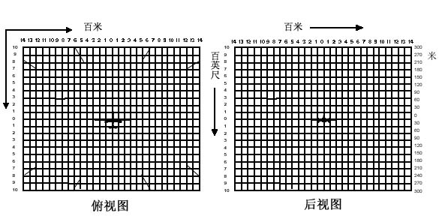

附件10

附 图
图1

图2
图3

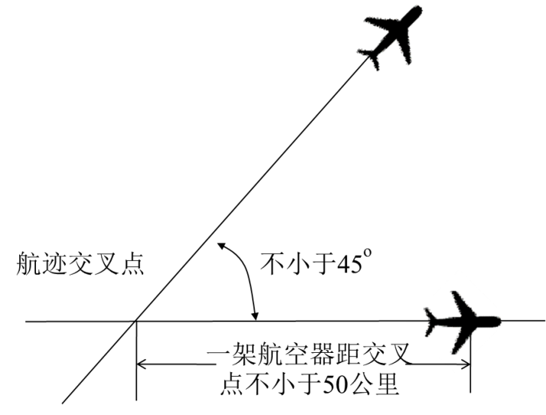

图4

图5

图6

图7

图8
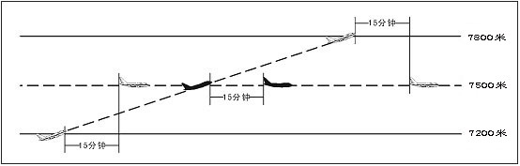
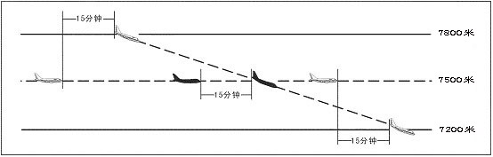

图9

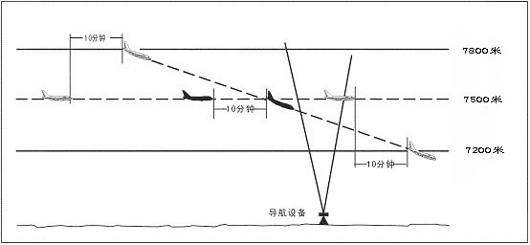
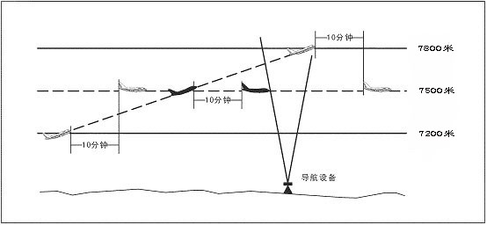
图 10

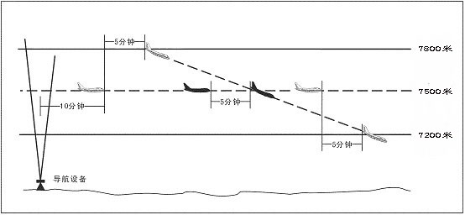
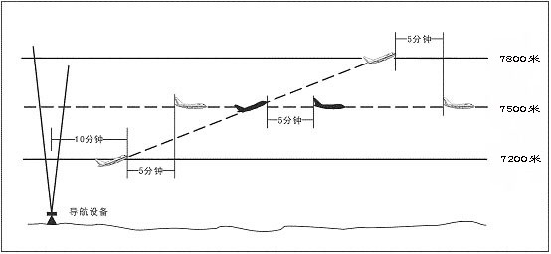
图 11
图12
图13
图14
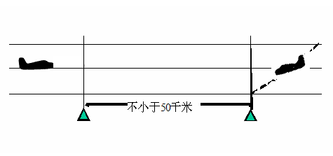
图15
图16
图17

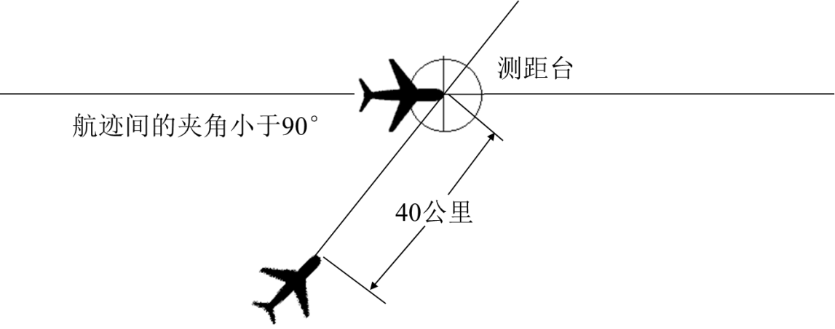
图18

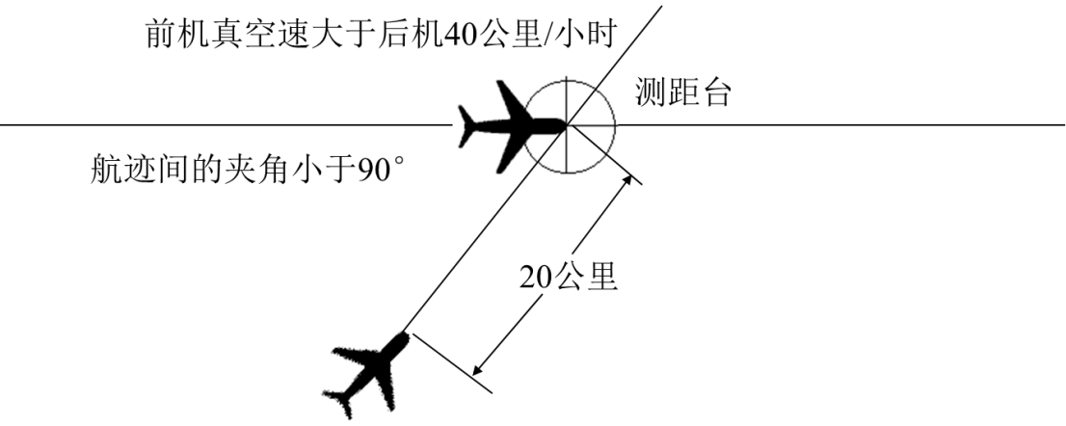
图19

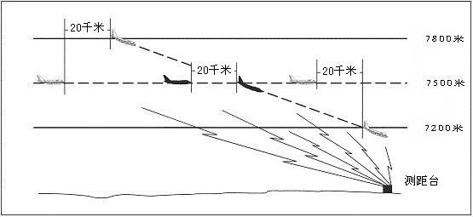
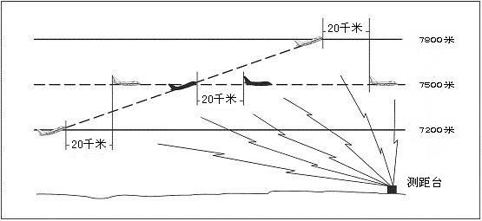
图 20

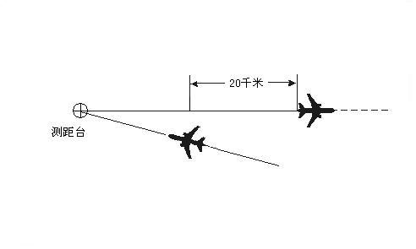
图 21

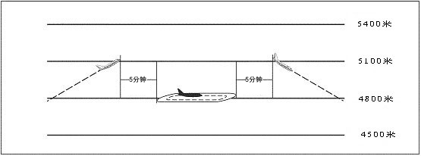
图22
图23

图24

图25

图26

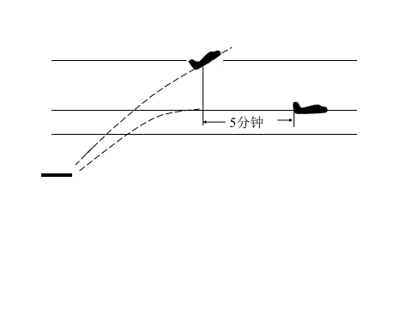
图27

图28
图29
图30

图 31

图 32

图33

图 34

图 35

图36

附件11

指定航空器调整速度时使用的最低调整速度标准

机型 | 距接地点的距离 | 高度 | 表速
所有航空器 |  | 3000米至8500米 | 470千米／小时 或者相应的马赫数
涡轮喷气航空器（进场） | 超过35千米 | 3000米以下 | 400千米／小时
涡轮喷气航空器（进场） | 小于或等于35千米 | 3000米以下 | 310千米／小时
活塞式或者螺旋桨航空器（进场） | 超过35千米 | 3000米以下 | 370千米／小时
活塞式或者螺旋桨航空器（进场） | 小于或等于35千米 | 3000米以下 | 280千米／小时
涡轮喷气航空器（离场） |  |  | 430千米／小时
活塞式或者螺旋桨航空器（离场） |  |  | 280千米／小时
直升机（离场） |  |  | 120千米／小时

注：在标准大气条件下不同高度层表速470千米/小时对应的马赫数为：
7500米-0.61
7800米-0.62
8100米-0.63
8400米-0.64
8900米-0.67

附件12

飞行高度层配备标准及显示差异示意图表

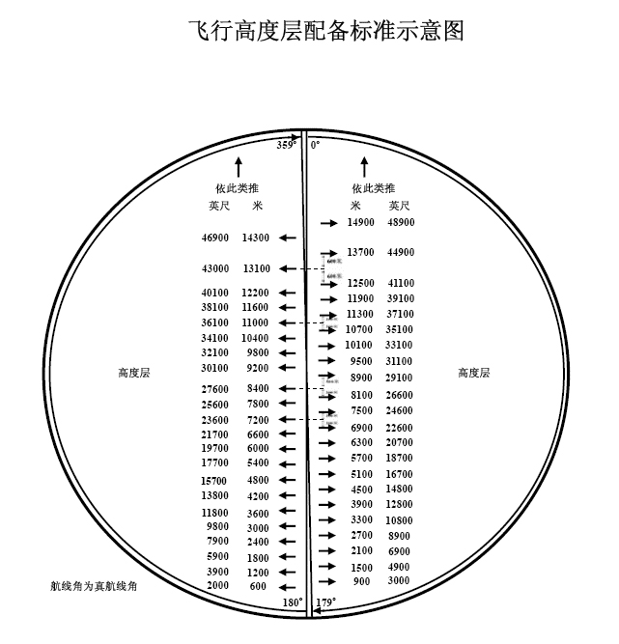

飞行高度层配备标准表
航线角
000°- 179° |  |  |  | 180°- 359°
飞行高度层 |  |  |  | 飞行高度层
 | 米 | 英尺 |  |  | 米 | 英尺
 | 依次类推  ↑ | 依次类推  ↑ |  |  | 依次类推  ↑ | 依次类推  ↑
 | 14900 | 48900 |  |  | 15500 | 50900
 | 13700 | 44900 |  |  | 14300 | 46900
 |  |  |  |  | 13100 | 43000
 | 12500 | 41100
 | 11900 | 39100 |  |  | 12200 | 40100
 | 11300 | 37100 |  |  | 11600 | 38100
 | 10700 | 35100 |  |  | 11000 | 36100
 | 10100 | 33100 |  |  | 10400 | 34100
 | 9500 | 31100 |  |  | 9800 | 32100
 | 8900 | 29100 |  |  | 9200 | 30100
 | 8100 | 26600 |  |  | 8400 | 27600
 | 7500 | 24600 |  |  | 7800 | 25600
 | 6900 | 22600 |  |  | 7200 | 23600
 | 6300 | 20700 |  |  | 6600 | 21700
 | 5700 | 18700 |  |  | 6000 | 19700
 | 5100 | 16700 |  |  | 5400 | 17700
 | 4500 | 14800 |  |  | 4800 | 15700
 | 3900 | 12800 |  |  | 4200 | 13800
 | 3300 | 10800 |  |  | 3600 | 11800
 | 2700 | 8900 |  |  | 3000 | 9800
 | 2100 | 6900 |  |  | 2400 | 7900
 | 1500 | 4900 |  |  | 1800 | 5900
 | 900 | 3000 |  |  | 1200 | 3900
 | － | － |  |  | 600 | 2000
飞行高度层配备标准表及显示差异
飞行高度层  走向 | 米制高度层  （米） | 米制高度层转换为英尺  （英尺） | 米制高度层转换为英尺并按照100英尺取整  （英尺） | 管制员看到的实际雷达标牌显示
向东 | 14900 | 48885 | 48900 | 1490
向西 | 14300 | 46916 | 46900 | 1430
向东 | 13700 | 44948 | 44900 | 1369
向西 | 13100 | 42979 | 43000 | 1311
向东 | 12500 | 41010 | 41100 | 1253
向西 | 12200 | 40026 | 40100 | 1222
向东 | 11900 | 39042 | 39100 | 1192
向西 | 11600 | 38058 | 38100 | 1161
向东 | 11300 | 37073 | 37100 | 1131
向西 | 11000 | 36089 | 36100 | 1100
向东 | 10700 | 35105 | 35100 | 1070
向西 | 10400 | 34121 | 34100 | 1039
向东 | 10100 | 33136 | 33100 | 1009
向西 | 9800 | 32152 | 32100 | 0978
向东 | 9500 | 31168 | 31100 | 0948
向西 | 9200 | 30184 | 30100 | 0917
向东 | 8900 | 29199 | 29100 | 0887
向西 | 8400 | 27559 | 27600 | 0841
向东 | 8100 | 26575 | 26600 | 0811
向西 | 7800 | 25591 | 25600 | 0780
向东 | 7500 | 24606 | 24600 | 0750
向西 | 7200 | 23622 | 23600 | 0719
向东 | 6900 | 22638 | 22600 | 0689
向西 | 6600 | 21654 | 21700 | 0661
向东 | 6300 | 20669 | 20700 | 0631
向西 | 6000 | 19685 | 19700 | 0600
向东 | 5700 | 18701 | 18700 | 0570
向西 | 5400 | 17717 | 17700 | 0539
向东 | 5100 | 16732 | 16700 | 0509
向西 | 4800 | 15748 | 15700 | 0479
向东 | 4500 | 14764 | 14800 | 0451
向西 | 4200 | 13780 | 13800 | 0421
向东 | 3900 | 12795 | 12800 | 0390
向西 | 3600 | 11811 | 11800 | 0360
注:凡标有下划线的数据为显示误差超过20米的数据。

附件13

直升机地面和空中滑行间隔

 | 直升机地面滑行道 | 空中滑行道 | 障碍物 | 直升机停机位
直升机地面滑行道 | 2  （边缘之间） | 4  （中心线之间） | 1  （边缘到物体） | 2  （边缘之间）
空中滑行道 | 4  （中心线之间） | 4  （中心线之间） | 1.5  中心线到物体 | 4  （中心线到边缘）
注：以直升机旋翼转动时的最大宽度的倍数表示

附件14
航空器驾驶员报告的跑道刹车效应与跑道状况代码对照表

驾驶员报告的  跑道刹车效应 | 说明 | 跑道状况代码  （RWYCC）
不适用 |  | 6
好 | 轮胎上施加的制动力所达到的减速效果正常，并且能正常控制方向 | 5
中好 | 制动减速或方向控制能力在好与中之间 | 4
中 | 轮胎上施加的制动力所达到减速效果明显降低或方向控制能力明显降低 | 3
中差 | 制动减速或方向控制能力在中与差之间 | 2
差 | 轮胎上施加的制动力所达到的减速效果大幅度降低或方向控制困难 | 1
极差 | 轮胎上施加的制动力所达到的减速效果几乎为零或无法控制方向 | 0

附件15

侧风、顺风分量标准表

一、侧风分量标准表
风向和跑道方向的夹角（°） | 干跑道条件风速限制  米/秒（节） | 湿跑道条件风速限制  米/秒（节）
10 | 57（114） | 43（86）
20 | 29（58） | 21（44）
30 | 20（40） | 15（30）
40 | 15.5（31） | 11.5（23）
45 | 14（28） | 10（21）
50 | 13（26） | 9.5（19）
60 | 11.5（23） | 8.5（17）
70 | 10.5（21） | 7.5（16）
80 | 10（20） | 7.5（15）
90 | 10（20） | 7.5（15）
二、顺风分量标准表
风向和跑道方向的夹角（°） | 干跑道条件风速限制  米/秒（节） | 干跑道有风速仪条件风速限制  米/秒（节）
100 | 10（20） | 10（20）
110 | 7（14） | 10（20）
120 | 5（10） | 7（14）
130 | 3.5（7） | 5（10）
135 | 3.5（7） | 4.5（9）
140 | 3（6） | 4.5（9）
150 | 2.5（5） | 4（8）
160 | 2.5（5） | 3.5（7）
170 | 2.5（5） | 3.5（7）
180 | 2.5（5） | 3.5（7）

附件16

缩小航空器起飞着陆间隔示意图
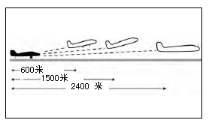
前行起飞，后随起飞
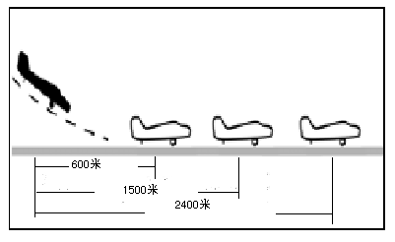
前行着陆，后随着陆
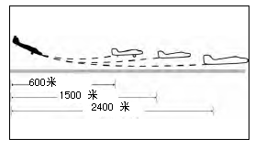
前行起飞，后随着陆

附件17

缩减航空器连续离场间隔示意图

